5. Разработка принципиальной схемы.
Изм.
Лист
№ докум.
Подпись
Дата
Лист
11
407000000 ПЗ

При разработке кодирующего устройства использовались микросхемы, изготовленные по технологии ТТЛШ. Их основные преимущества – высокое быстродействие, экономичность, хорошая помехоустойчивость.
Основные параметры ТТЛШ:
Напряжения питания, В | Диапазон рабочих  Температур С°
4,75…5,25 | -10..+70

5.1 Используемые микросхемы.

1.В качестве сумматоров по модулю 2 будем использовать применение микросхемы К555 ЛП5, которая содержит четыре двухвходовых сумматора по модулю 2.
Основные параметры:
P_{пот},мВт | t_{зад},нс | I⁰_{вых},мА | I¹_{вых}, мА | Число входов
30,4 | 26 | 8 | 0,4 | 2×4

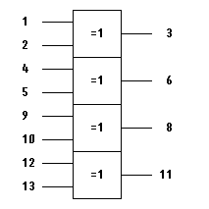
1-вход 10-вход
2-вход 11-выход
3-выход 12-вход
4-вход 13-вход
5-вход 14-питание Ucc
6-выход
7-общий
8-выход
9-вход
Рис. 4. Сумматор К555 ЛП5 (исключающее ИЛИ).

2. К555 ИЕ10 – двоичный 4-разрядный счётчик с синхронной загрузкой данных и асинхронным сбросом, построенный на основе D-триггеров, управляемый фронтом импульса синхронизации. Запись информации происходит с информационного входа D. Вход R предназначен для

установки счетчика в состояние низкого уровня, что приводит к обнулению всех триггеров. Управление счетом осуществляется с помощью входов L и P₀. Вход Р₀ управляет выходом схемы переноса.
Основные параметры:
Изм.
Лист
№ докум.
Подпись
Дата
Лист
12
407000000 ПЗ

P_{пот},  мВт | t_{зад},  нс | Число выводов | Напряжение питания, В | I_{cc},  мА
176 | 25/35 | 16 | 5 | 32

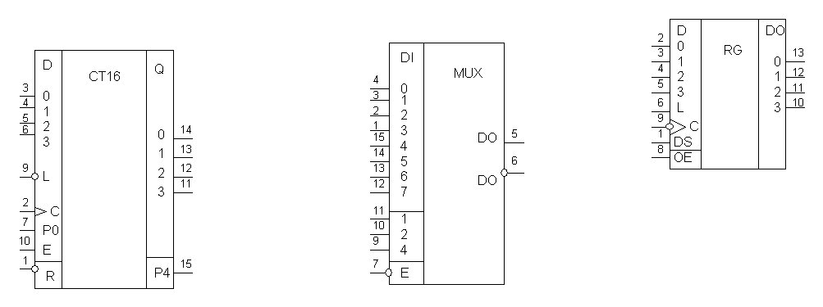
Рис. 5. Счетчик К555 ИЕ10
Назначение входов ИЕ10:
1- инверсный вход обнуления R; 9- вход параллельной загрузки;
2- вход синхронизации С; 10-вход разрешения переноса Е;
3-6- вход информационный D0-D3; 11-14- выход Q0-Q4;
7- вход разрешения переноса Р0; 15- выход переноса Р4;
8- общий; 16- питание Ucc
Таблица истинности микросхемы К555ИЕ10:
Входы |  |  |  |  |  | Выходы | Состояние
R | L | E | P0 | C | D0-D3 | Q0-Q3 | Состояние
L | X | X | X | X | X | L | Установка в L
H | L | X | X |  | D | D | Предварительная запись
H | H | H | H |  | X | Y+1 | Счет(+1)
H | H | L | X | X | X | Q(n-1) | Запрет счета
H | H | X | L | X | X | Q(n-1) | Запрет счета

3. Регистр на 8 разрядов собран из двух четырехразрядных сдвиговых регистров. Микросхема К555ИР16 – четырехразрядный сдвигающий регистр с возможностью асинхронной параллельной записи и последовательным считыванием.
Изм.
Лист
№ докум.
Подпись
Дата
Лист
13
407000000 ПЗ

P_{пот},  мВт | t_{зад}  нс | f_{раб},  МГц | Число выводов | I_{cc},  мА
111 | 27 | >20 | 14 | 33
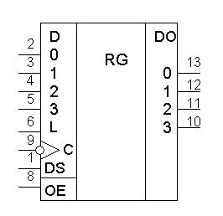
Рис. 6. Регистр К555ИР16

Назначение входов ИР16:
1- вход последовательного ввода DS; 10-13- выходы Q0-Q3;
2-5- информационные входы D1 – D4; 14- питание Ucc;
6- вход параллельной записи L;
7- общий
9- вход для подачи тактовых импульсов С;

Таблица истинности микросхемы К555ИЕ10:
Входы |  |  |  |  |  |  |  | Выходы
OE | L | C | DS | D0 | D1 | D2 | D3 | Q0 | Q1 | Q2 | Q3
H | H | H | X | X | X | X | X | q0 | q1 | q2 | q3
H | H |  | X | d0 | d1 | d2 | d3 | d0 | d1 | d2 | d3
H | H |  | X | q'1 | q'2 | q'3 | d3 | q'1 | q'2 | q'3 | d3
H | L | H | X | X | X | X | X | q0 | q1 | q2 | q3
H | L |  | H | X | X | X | X | H | q'0 | q'1 | q'3
H | L |  | L | X | X | X | X | L | q'0 | q'1 | q'3
L | X | X | X | X | X | X | X | Z | Z | Z | Z

Сдвиг данных вправо на 1 позицию происходит согласно каждому положительному перепаду тактового импульса на входе С. Режим работы регистра определяется сигналом, поданным на вход L - при логическом 0 на нем происходит сдвиг информации, поступающей на вход DR, при логической 1 на входе L происходит параллельная запись информации со входов D1 – D4 в триггеры регистра.

4. Мультиплексор К555КП7 − селектор- мультиплексор восьми каналов с прямым и инверсным выходом и входом разрешения. Дешифратор адреса канала выполнен с тремя входами адреса А1, А2, А4. В режиме запрета микросхема К555КП7 имеет сотояние низкого уровня на прямом выходе и высокого – на инверсном. Дополнительный стробирующий вход Е разрешает прохождение сигнала на выход только при подаче на него низкого уровня.
P_{пот},мВт | t_{зад,}нс | Число каналов | I_{cc},мА
190 | 24 | 8 | 20

Изм.
Лист
№ докум.
Подпись
Дата
Лист
14
407000000 ПЗ

Рис. 7. Мультиплексор К555 КП7

Назначение входов КП7:
А1-А4, 12-15- вход DI0 - DI7; 8- общий;
5- выход DO; 9-11- адресный вход 1,2,4;
6- инверсный выход DO;
7- вход параллельного разрешения Е;

Таблица истинности микросхемы К555КП7:
Изм.
Лист
№ докум.
Подпись
Дата
Лист
15
407000000 ПЗ

Входы |  |  |  |  |  |  |  |  |  |  |  | Выходы
E | А4 | А2 | А1 | DI0 | DI1 | DI2 | DI3 | DI4 | DI5 | DI6 | DI7 | DO | DO
H | X | X | X | X | X | X | X | X | X | X | X | L | H
L | L | L | L | L | X | X | X | X | X | X | X | L | H
L | L | L | L | H | X | X | X | X | X | X | X | H | L
L | L | L | H | X | L | X | X | X | X | X | X | L | H
L | L | L | H | X | H | X | X | X | X | X | X | H | L
L | L | H | L | X | X | L | X | X | X | X | X | L | H
L | L | H | L | X | X | H | X | X | X | X | X | H | L
L | L | H | H | X | X | X | L | X | X | X | X | L | H
L | L | H | H | X | X | X | H | X | X | X | X | H | L
L | H | L | L | X | X | X | X | L | X | X | X | L | H
L | H | L | L | X | X | X | X | H | X | X | X | H | L
L | H | L | H | X | X | X | X | X | L | X | X | L | H
L | H | L | H | X | X | X | X | X | H | X | X | H | L
L | H | H | L | X | X | X | X | X | X | L | X | L | H
L | H | H | L | X | X | X | X | X | X | H | X | H | L
L | H | H | H | X | X | X | X | X | X | X | L | L | H
L | H | H | H | X | X | X | X | X | X | X | H | H | L

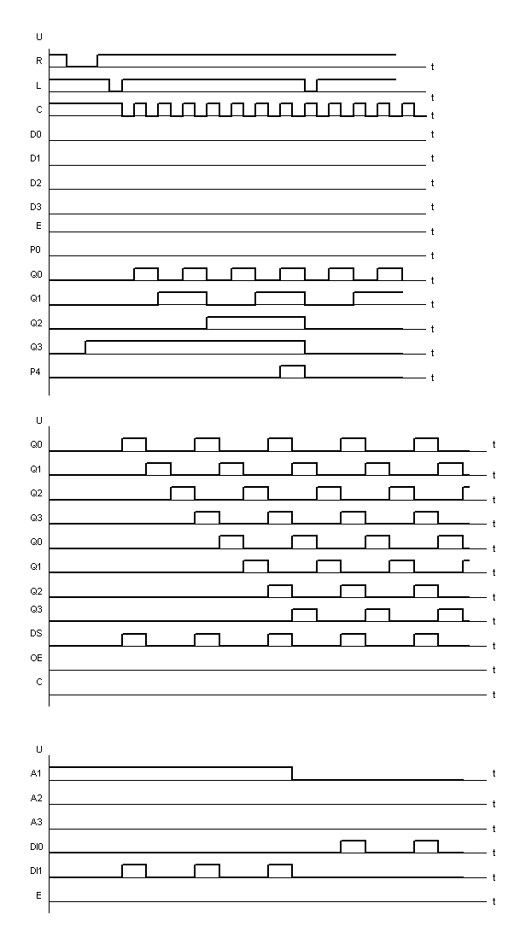
Временные диаграммы:
Регистр (последовательность10010010)
Счетчик
Мультиплексор

